花蓮縣宜昌國民小學110學年度第1學期第 1、09、17週導護工作分配表
- 早上安全巡視及學生放學導護〈輪值導護請於早上 7:20 到勤〉
- 放學時間：星期一、星期二、星期四 12:40、 15:50、 16:40
- 星期三 12:40 星期五、15:10
週次 | 第1週 | 第09 週 | 第17 週 | 工作內容（8/31~9/03）、（10/22~10/29）、（12/17~12/24）
導護長 | 趙如潔 | 趙如潔 | 趙如潔 | - 綜理該週各項有關之導護工作及學生放學家長接送路隊  (含學生服務隊)  - 統一指揮學校作息時間維護校園安寧。  - 維護汽、機車接送區放學安全及照看，全校安全巡視(教學大樓外圍區域，如活動中心內外、停車場、操場、籃球場、網球場、正門內外、南側門內外等）。  - 星期一、二、四下午15:50、16:40；星期三中午12:40腳踏車隊同學準時到車棚集合放學時提醒  - 負責檢查督導正門及南側門口至教室川堂及校外二公尺整潔。
一號導護  (正門) | 林嘉琦 | 歐陽榕 | 林凱鈞 | 7:20~8:00早上定點導護(正門前門口左邊)維護學生上學安全，  請協助拿交通旗桿至正門。  - 放學時間維護正門(宜昌一街學校側，含吹哨管制及舉旗)放學安全。      - 執勤請攜帶哨子。
二號導護  (正門) | 吳靜慧 | 吳靜慧 | 歐陽榕 | 7:20~8:00北棟、西棟、南棟大樓一樓之安全、秩序巡視(星期二教師朝會時不必參加，巡視責任區)；  - 放學時間維護正門(宜昌一街特教學校側舉旗)放學安全。
三號導護  (南側門) | 彭盈潔 | 彭盈潔 | 吳靜慧 | 7:20~8:00北棟、南棟、西棟教學大樓二樓之安全、秩序巡視(星期二教師朝會時不必參加，巡視責任區)；  - 放學時間維護南側門(中山路學校側舉旗)放學安全。
四號導護  (南側門) | 黃建翔 | 林嘉琦 | 林嘉琦 | 7:20~8:00早上定點導護（南側門學校側）  - 放學時間維護南側門(中山路早餐店側舉旗)放學安全。
五號導護  學生活動中心 | 林凱鈞 | 黃建翔 | 彭盈潔 | 7:20~8:00早上定點導護（停車場出入口處中間圍牆值勤，維護學生上學安全與協助車輛疏導），  - 放學時間：維護南側門(中山路學校側，吹哨管制，注意宜昌一街轉彎車輛，要求其禮讓行人，與3 號、4 號導護三人一組)放學安全。  - 執勤請攜帶哨子。
六號導護  (南側門) | 歐陽榕 | 林凱鈞 | 黃建翔 | 7:20~8:00北棟、南棟、西棟教學大樓三樓之安全、秩序巡視（星期二教師朝會時不必參加，巡視責任區）；  放學時間維護鐵路旁放學路隊安全（沿路直走同學送至過左岸牙醫旁路口，需穿越馬路同學，請護送導護老師注意旁邊路口及左右沒有來車且平交道無火車即將通過時，吹哨通過）。執勤請攜帶哨子。
PS:嘉琦老師因特教班課程，安排定點導護。
110學年度上學時間導護位置圖
1號導護
2號導護
3號導護
6號導護
5號導護
4號導護
總導護

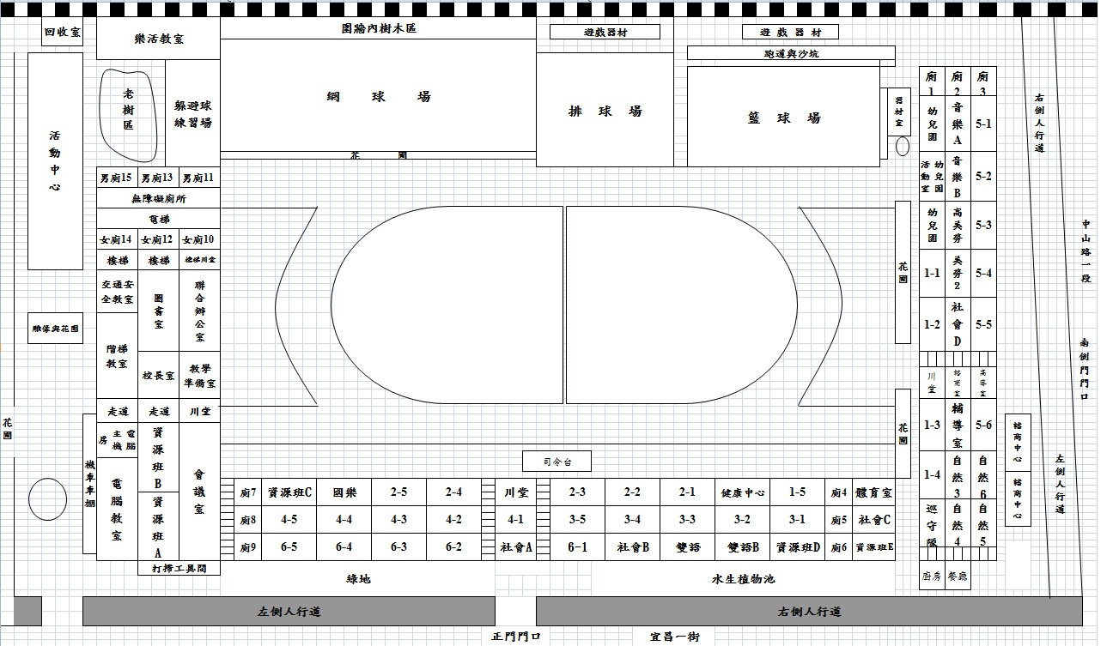
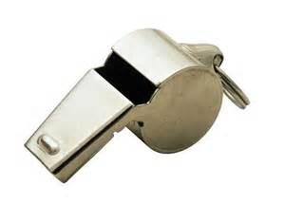
1號導護
2號導護
3號導護
5號導護
4號導護
110學年度放學時間導護位置圖
6號導護
總導護

